Улыбка сквозь боль: зубные муки Чарли Чаплина
Если бы Чарли Чаплин жил в наше время, он мог бы избежать многих страданий — ведь его зубная боль была настолько сильной, что, по слухам, мешала ему играть. Да-да, даже легендарная улыбка бродяги скрывала настоящую муку. Сегодня же всё иначе: те, кто откладывал лечение годами, могут избавиться от всех проблем всего за один визит — благодаря санированию под наркозом. Пока вы спите, врачи лечат всё: кариес, воспаления, удаление, реставрации. Без боли, без стресса, без воспоминаний.

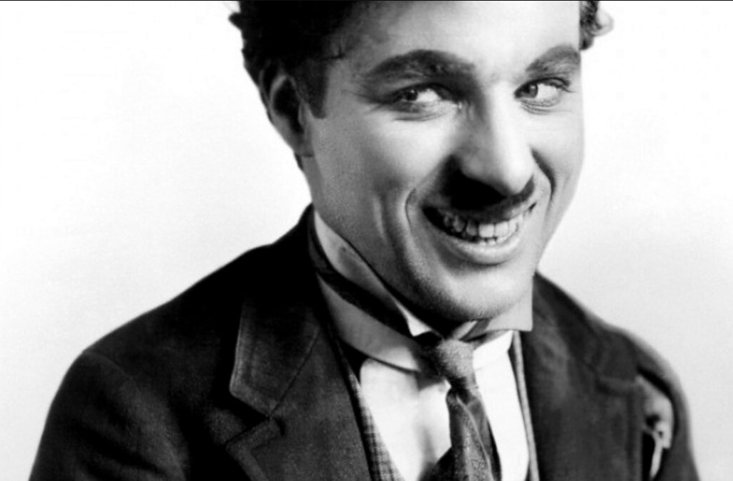Как юмор скрывал страдание

Чарли Чаплин мастерски отвлекал зрителей от своих физических страданий. Его образ «бродяги» с широкой, немного ироничной улыбкой стал символом стойкости и оптимизма. Однако за этим образом скрывались серьёзные мучения: по словам современников, актёр годами страдал от зубных болей и воспалений, не прекращая работы даже тогда, когда его лицо немело, а челюсть отекала. Смех и веселье стали для Чаплина не только частью его роли, но и способом выживания, помогая ему продолжать работать, несмотря на боль. Обезболивающие не всегда приносили облегчение, а времени на лечение практически не было. Он продолжал снимать сцены, даже когда каждый день был настоящей борьбой с болью. Смех стал его защитой и щитом, а комедия — способом превозмогать страдания, не показывая слабостей публике.

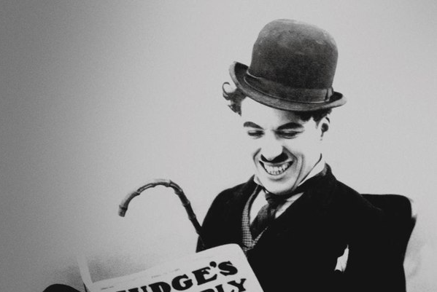Что же болело у Чаплина?

Чарли Чаплин страдал от хронических болей в полости рта, что оказывало серьёзное влияние на его жизнь и карьеру. Биографы отмечают, что у актёра были разрушенные моляры, воспалённые дёсны и запущенный кариес, что в сочетании с постоянными съёмками и гастролями только усугубляло его состояние. В то время обезболивание было крайне примитивным — использовались лишь спирт и эфир, а экстракции проводились быстро и без должного обезболивания. Чаплин старался избегать визитов к врачу, прибегая к временным мерам вроде полоскания и мазей, но они не приносили должного облегчения. Он продолжал работать с постоянной болью, что иногда вынуждало его откладывать проекты из-за обострений. Если бы в те годы у него была возможность пройти лечение под наркозом, как это возможно сегодня, его карьера могла бы быть ещё более успешной и менее болезненной.
Чаплин и его отношения с врачами
Чарли Чаплин долгое время избегал обращения к врачам, несмотря на сильные боли в зубах. Он был известен своей независимостью и стремлением решать проблемы самостоятельно. Многие считают, что он боялся потерять свой имидж — образ вечного весельчака и стойкого борца с трудностями. В те годы, когда медицина не могла предложить эффективного обезболивания или комплексного лечения, Чаплин часто прибегал к самолечению, включая народные методы, такие как травяные настои и компрессы. Он не хотел показывать свою уязвимость, даже если это означало терпеть физическую боль. Это стремление скрыть свою слабость только усиливало его внутренний конфликт: с одной стороны, он не мог позволить себе показаться слабым, с другой — его здоровье продолжало ухудшаться.

Почему мы всё ещё боимся стоматологов?
Стоматологический страх — не выдумка. Его корни уходят в прошлое, когда больной зуб означал многочасовые мучения. Даже сегодня многие из нас откладывают визит к врачу, пока не станет совсем плохо. Мы привыкаем жить с дискомфортом, сжимаем челюсти на автомате, пьём обезболивающее — вместо того чтобы просто вылечиться. И в этом нет ничего стыдного.
Но прогресс не стоит на месте. Современная стоматология умеет избавлять от боли не только физической, но и эмоциональной. Теперь лечение может пройти без страха, без паники, без чувства беспомощности.

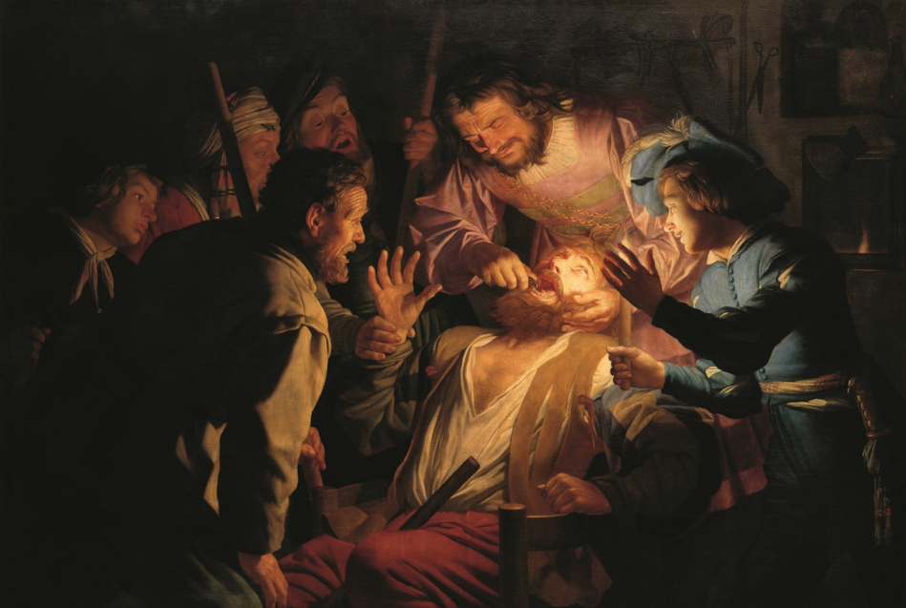Сон как способ справиться со страхом
Те, кто долго избегал лечения, могут восстановить здоровье рта буквально за один день — благодаря лечению под седацией или наркозом. Вы не чувствуете боли, не слышите звуков бормашины и не проводите часы в кресле. За время одного сна врачи успевают вылечить, восстановить и даже удалить, если нужно.
Это решение идеально для людей с тревожностью, для пожилых, для тех, кто просто не может позволить себе ходить на приёмы неделями. И да — это безопасно. Всё проходит под контролем опытной команды с полной диагностикой и сопровождением.

Когда стоит подумать о таком формате?
Если вы испытываете страх перед стоматологами, панику из-за уколов или шума инструментов, не переносите долгие часы в кресле или накопили множество нерешённых проблем с зубами, лечение под наркозом может стать для вас настоящим спасением. Этот метод не заменит обычные приёмы, но поможет наконец сдвинуться с мёртвой точки и начать путь к здоровой улыбке без боли и страха.

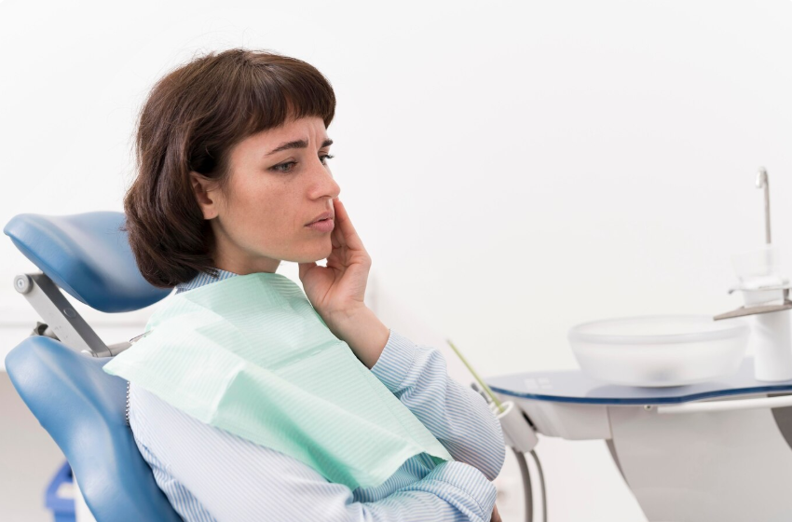Что бы выбрал Чаплин?
Наверное, он бы просто лёг в стоматологическое кресло, улыбнулся краешком губ — и спокойно уснул, зная, что проснётся уже без боли и страха. Сегодня это абсолютно возможно благодаря современным методикам и профессионализму врачей, и он наверняка выбрал бы клинику «Евродент» — место, где лечат бережно, с вниманием к каждому пациенту, профессионально и без лишнего стресса. Главное — не откладывать визит, как когда-то делал он, и дать себе шанс на здоровую улыбку и комфортную жиз
💎Чтобы записаться на приём, посетите наш сайт: eurodent-krasnodar.ru.
📍 Евродент, Краснодар, ул. Васнецова, 44
📱 +7 861 238‑75‑50
✨ Подписывайтесь, чтобы узнать, как лечить зубы без боли и стресса — и наконец-то улыбнуться по-настоящему.

